《软件详细设计文档》

项 目 名 称：基于机器学习大数据评文本分析的电商推荐系统
成 员 名 单：李星煜、李星灿、吴泽林
导 师：袁宇丹
工 程 领 域：软件工程

中国科学技术大学软件学院
- 引言
- 编写目的
本文档为基于机器学习大数据评文本分析的电商推荐系统的软件详细设计文档，以便用户及项目开发人员了解产品详细的设计与实现。为开发人员提供开发参考书。以下叙述将结合文字描述、伪代码，图表等来描述本系统的详细设计和相关的模块描述。本报告的预期读者有客户、项目经理、开发人员以及跟该项目相关的其他竞争人员。
- 项目背景
（1）待开发软件系统的名称：电商推荐系统
（2）项目名称：基于机器学习大数据评文本分析的电商推荐系统
（3）项目开发者：李星煜、李星灿、吴泽林
（4）项目的用户：有网购需求的用户
二、需求概述
（一）功能需求
（1）用户浏览商品，无论用户登录与否，都能执行浏览商品的操作；
（2）用户注册新账号，当用户想要执行登录操作必须有注册好的账号；
（3）用户登录，用户登录之后可以执行将商品加入购物车操作以及下订单的操作；
（4）用户购物车管理，包含用户向购物车中添加商品、删除商品、提交订单；
（5）系统保存用户浏览行为，此用例是为了保存商品点击量以及用户的浏览历史；
（6）系统爬取京东商品评论信息，此部分爬取京东商品信息以及评论是为计算商品相似度做铺垫；
（7）系统计算商品相似度，便于根据用户购物车内商品进行推荐；
（8）系统计算用户相似度，便于根据用户相似度给当前用户推荐商品；
（9）系统个性化推荐商品，包含按照购物车内商品推荐、用户浏览历史推荐、相似用户推荐。
（二）非功能需求
（1） 响应时间，系统的响应时间应至少与现有各购物商城相当。这要求我们必须建立结构合理的索引以及设计高效准确的查询、搜索算法。
（2）推荐的商品必须合理，系统推荐给用户的商品应该尽可能是用户想要购买的商品，这涉及到计算商品相似度算法，如果此算法足够准确，那么给用户推荐的商品大概率会被用户接受。
（3）灵活性，系统要有好的接口，便于以后的扩充，以适应信息源的增加或者减少。
三、总体设计
（一）系统功能模块
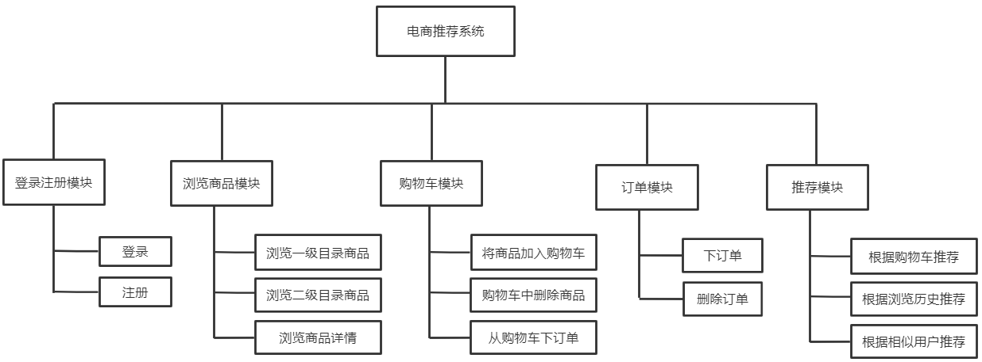
其中，系统部分包括登录注册模块、浏览商品模块、购物车模块、订单模块，个性化推荐部分包括推荐模块。
（二）登录注册模块工作流程
如果要登录，那么必须要有已经注册的账号。点击网页上部的“注册”即可进入注册页面，在注册页面中输入用户名（系统会判断用户名是否已被注册）、密码、邮箱地址、姓名、性别、年龄、电话、地址，即可完成注册。
点击网页上部的“登录”即可进行登录，输入用户名和密码，如果均无误，那么即可登录电商推荐系统。
注册新账号的时序图如下所示：
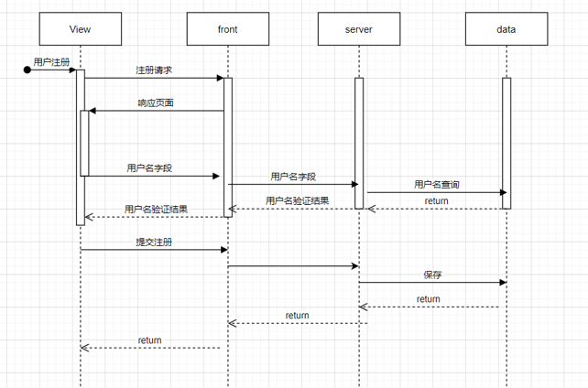
（三）浏览商品模块工作流程
在网页上部有一级目录的列表，如“女装男装”、“鞋靴箱包”、“日常生活用品”等等，点击这些关键字即可对一级目录下的商品进行浏览。
在进入一级目录之后，在网页左端就出现二级目录的标题，以一级目录“手机数码”为例，其有二级目录“手机”、“平板”、“电脑”、“相机”，点击这些二级目录，就可以浏览二级目录下的商品。
点击商品对应的图片或者商品标题，就能进入商品详情页，在此页面可以查看商品详细信息，也可将此商品加入购物车或是直接购买这个商品。
浏览商品的时序图如下所示：
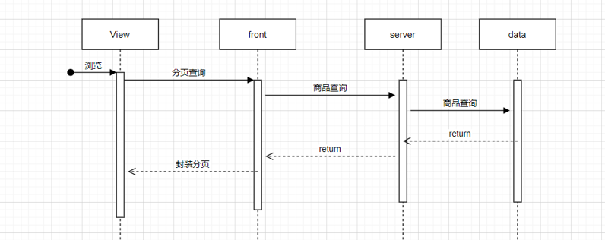
（四）购物车模块工作流程
点击网页左上部的“购物车”，即可进入购物车内。在购物车内，如果要删除一个商品，点击此商品最后一栏左边的“删除”即可删除此商品。如果要只购买单个商品，那么点击此商品最后一栏右边的“提交订单”就可下订单。如果想要一次性购买购物车内所有商品，那么点击右下角的“提交所有订单”即可完成操作。
添加商品到购物车的时序图如下所示：
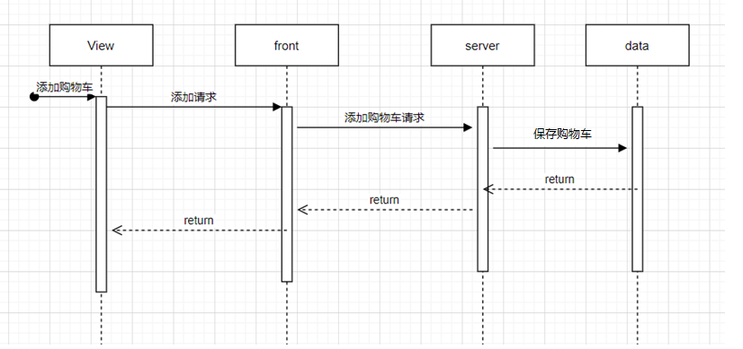
（五）下订单模块工作流程
在订单页面，会显示购买的商品，此外要填写收件人姓名、电话、地址、留言信息，最后点击“确认支付”按钮，即可完成下订单的操作。
在完成订单页面可以看到已经支付的订单，点击右侧“取消订单”即可取消这个订单，点击右侧“查看物流”就可以查看物流信息。
（六）推荐模块工作流程
推荐模块包括爬虫部分、计算商品相似度部分、个性化推荐策略。
- 爬虫部分
sku是商品的唯一编号，只有获取了sku才能爬取商品的评论信息，观察京东某商品详情页的url：https://item.jd.com/100008699547.html，其中的100008699547就是此商品的sku。因此，只要爬取商品的url，即可得到对应商品的sku。
观察得知在商品列表页面的源代码中包含本页所有商品的url，爬取做法如下：
- 在京东搜索某关键字（如笔记本电脑），设置按销量排序，在地址栏得到一个url；
- 使用chromedriver打开此url，等待2.5s，模拟下拉操作，得到完整的html页面；
- 根据html构造Xpath对象，在Xpath对象中找到并存储href中前40个商品的url。
流程图如下所示：
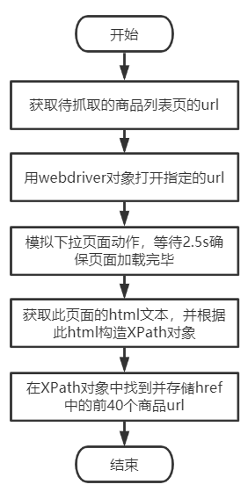
爬取商品品牌、名称、价格等信息，是为了将这些信息提供系统，以便更好的展示商品。爬取商品信息的步骤如下：
- 读取上一步获取的商品url和sku数据；
- 根据url获取商品详情页的html源代码，在其中找到并存储商品的名称，品牌，详细参数信息，以及此商品对应图片的存储地址；
- 构造请求价格信息的url，得到json数据，解析并保存商品的价格信息；
- 构造请求概要评论信息的url，得到json数据，解析并保存商品的评论概要。
流程图如下所示：
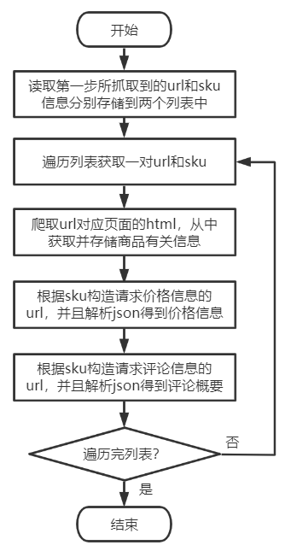
爬取某商品的评价信息的步骤如下所示：
- 构造请求评论信息的url；
- 请求构造的url，服务器返回json信息，json中包含一页的评论信息，因此可以通过解析json来得到每一条评论，如果返回的信息为空，说明已经爬取了所有的评论；
- 不断循环上述过程，即可得到商品的所有评论信息，并将这些评论存储的Excel文件中。
流程图如下所示：
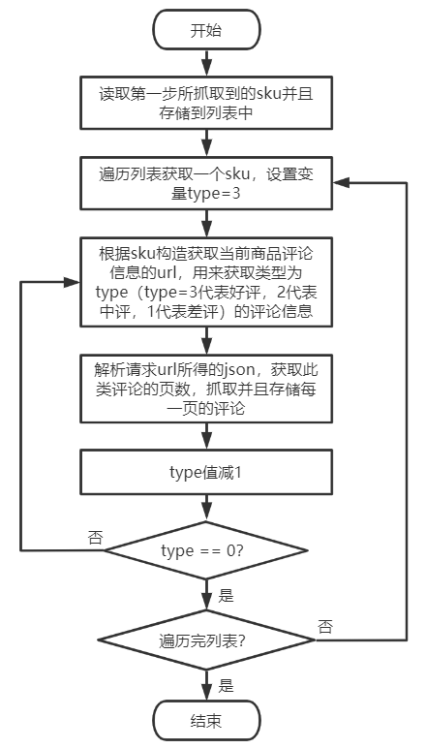
- 计算商品相似度部分
本模块根据爬虫模块提供的评论信息来计算不同商品之间的相似度。
首先进行数据预处理，过程如下所示：
- jieba分词，利用jieba分词器，对商品的好评和差评分别进行分词，得到候选词语；
- 去非中文词，非中文词语大部分是无意义的特殊符号，利用正则表达式筛选；
- 去停用词，停用词表中包含许多无意义的词语，利用停用词表去除可能包含的这些词汇。
在得到分词的词语后，利用 TextRank 算法，提取出商品的评论中的所有关键词，并计算关键词权重，根据权重得到权重大于 w 的好评和差评关键词。流程图如下所示：

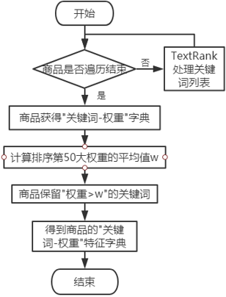
得到每一个商品的特征字典后，规定该类商品的特征，最后对每一个商品生成固定 100 维的特征向量。首先，合并所有商品的特征关键词，然后选择留下出现次数大于 2 的关键词。再手动筛选，留下100个关键词，作为商品的特征列表。
按照上面得到的特征，查询商品特征字典的权重，将权重赋值对应位置，若无赋值为0，最后每一个商品都生成各自的100维特征向量。流程图如下所示：
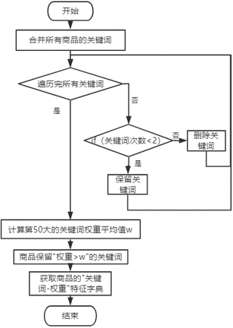
有了商品的特征向量之后，通过向量的余弦相似性计算商品的相似度。
- 个性化推荐
推荐策略分为三种，分别是按照购物车进行推荐、按照用户浏览历史推荐、按照用户相似度推荐。
- 按照购物车推荐
首先判断该用户的购物车是否为空，如果不为空，对于购物车里每个商品，查找与其相似的所有商品，接着将这些相似商品按照相似度从大到小排序，取前N₁个商品加入到推荐集合中，如果购物车为空则跳过此步；
- 按照用户浏览历史推荐
判断用户的浏览历史是否为空，如果浏览历史不为空，那么将浏览历史中的商品按照点击量从大到小排序取前N₂个商品，并找到这些商品对应的二级目录，对于每个二级目录，查找该目录中点击量最多的那个商品，将此商品加入到推荐集合中，如果浏览历史为空则跳过此步；
- 按照用户相似度推荐
查找与当前用户相似的用户，根据用户相似度大小找到前N₃个相似用户，对于这N₃个相似用户的每一个用户，按与当前用户二级目录点击量差值最大为指标进行筛选，寻找其常访问但是当前用户不经常访问的那个二级目录，然后一共得到N₃个二级目录，对于这N₃个二级目录中的每个目录，将其点击量最大的那个商品加入推荐集合中。
四、数据库设计
本系统采用MySQL数据库，应用系统对数据库中的表拥有完全操作权限。数据库表的设计如下所示：
- 一级目录表
属性名 | 属性类型 | 限制
一级类目id | bigint | 非空，无符号
一级类目名称 | varchar(20) | 非空
备注 | varchar(255) | 非空
记录创建的时间 | datetime | 非空
记录修改的时间 | datetime | 非空
是否显示该分类 | tinyint | 非空，无符号
逻辑删除标识 | tinyint | 非空，无符号
- 二级目录表
属性名 | 属性类型 | 限制
二级类目id | bigint | 非空，无符号
二级类目名称 | varchar(20) | 非空
备注 | varchar(255) | 非空
所属的一级类目的id | bigint | 非空
记录创建的时间 | datetime | 非空
记录修改的时间 | datetime | 非空
是否显示该分类 | tinyint | 非空，无符号
逻辑删除标识 | tinyint | 非空，无符号
- 商品表
属性名 | 属性类型 | 限制
商品id | bigint | 非空，无符号
商品名称 | varchar(40) | 非空
商品所属一级目录 | bigint | 非空，无符号
商品所属二级目录 | bigint | 非空，无符号
采购价 | decimal(30,0) | 非空，无符号
销售价 | decimal(30,0) | 非空，无符号
库存 | int | 非空
该商品的点击量 | bigint | 非空
图片地址 | varchar(255) | 非空
商品描述 | varchar(255) | 非空
记录创建的时间 | datetime | 非空
记录修改的时间 | datetime | 非空
是否展示该商品 | tinyint | 非空，无符号
逻辑删除标识 | tinyint | 非空，无符号
- 用户表
属性名 | 属性类型 | 限制
用户id | bigint | 非空，无符号
登录名 | varchar(255) | 非空
用户名 | varchar(255) | 非空
密码 | varchar(255) | 非空
邮箱 | varchar(255) | 非空
移动电话 | char(11) | 非空
年龄 | tinyint | 非空，无符号
性别 | char(1) | 非空
用户地址 | varchar(255) | 非空
用户状态 | tinyint | 非空，无符号
用户创建的时间 | datetime | 非空
用户修改的时间 | datetime | 非空
逻辑删除标识 | tinyint | 非空，无符号
- 购物车表
属性名 | 属性类型 | 限制
购物车id | int | 非空，自增
用户id | int | 默认为空
记录创建的时间 | datetime | 默认为空
记录修改的时间 | datetime | 默认为空
- 购物车明细表
属性名 | 属性类型 | 限制
购物车明细id | int | 非空
购物车id | int | 非空
商品id | bigint | 非空
价格 | decimal(10,2) | 非空
数量 | int | 非空
总价 | decimal(10,2) | 非空
- 订单表
属性名 | 属性类型 | 限制
订单id | bigint | 非空
用户id | bigint | 非空
订单创建的时间 | datetime | 非空
订单修改的时间 | datetime | 非空
逻辑删除标识 | tinyint | 非空，无符号
- 订单明细表
属性名 | 属性类型 | 限制
订单明细id | bigint | 非空
订单id | bigint | 非空
商品id | bigint | 非空
商品数量 | int | 非空
总价 | decimal(10,0) | 默认为空
电话 | char(255) | 默认为空
地址 | char(255) | 默认为空
订单信息 | char(255) | 默认为空
订单状态 | tinyint | 非空
- 商品相似度表
属性名 | 属性类型 | 限制
商品id | bigint | 非空
引用商品id | bigint | 非空
二者相似度 | decimal(8,7) | 非空
- 用户相似度表
属性名 | 属性类型 | 限制
用户id | bigint | 非空
引用用户id | bigint | 非空
二者相似度 | decimal(8,7) | 非空
- 用户相似度表
属性名 | 属性类型 | 限制
用户id | bigint | 非空，无符号
二级类目的id | bigint | 非空，无符号
该用户在该二级类目的点击次数 | bigint | 非空，无符号
五、安全保密设计
（一）硬件保密设计
对于数据服务器，保存在具有保安系统监控的安全环境中。只有具备一定权限的管理人员可以接近和进行操作。
（二）硬件保密设计
对于用户密码，进行相应的加密设计，可采用MD5等加密算法将用户密码加密的存储于数据库中，防止数据库信息被恶意盗取利用。
对于数据库服务器，根据不同的用户级别，限制访问权限，再次进入必须重新进行密码验证。

